サイトブリッジ株式会社
2026年8月7日
「ファイル」
マニュアル
Joruri CMS 2020
目次
[1]ファイル 1
1-1ファイルへのアクセス 1
1-2ファイル一覧 2
1-3ファイル作成 3
1-4ファイルの詳細画面・編集 5
1-5ファイルの削除 7
1-6フォルダ一覧 8
1-7フォルダ作成 8
1-8フォルダの詳細画面・編集・削除 10
[2] fileタグの使用 11
2-1挿入 14

[1]ファイル
登録したファイルが一覧表示されます。
画像ファイルやPDF・MS Word等のファイルを管理することができます。
登録したファイルは[[file/ファイル名]]でページ・記事・ピース・レイアウトに挿入することができます。
ここで登録したファイルは設定メニュー内のコンセプトに保存されます。
このためファイルを参照するコンセプトと同じか上位の階層に登録する必要があります。
複数の場所で共通して利用するファイルは、データメニューの「ファイル」として登録してください。
※なお、記事コンテンツで作成・編集の際にアップロードしたファイルは、記事コンテンツの保存領域で管理されているため、データメニューからは閲覧できません。また記事登録のメニューから登録したファイルは記事を削除すると、同時に削除されます。

1-1ファイルへのアクセス
管理画面の上部メニュー「テンプレート」をクリックします。
「ファイル」をクリックします。
ファイル一覧が表示されます。
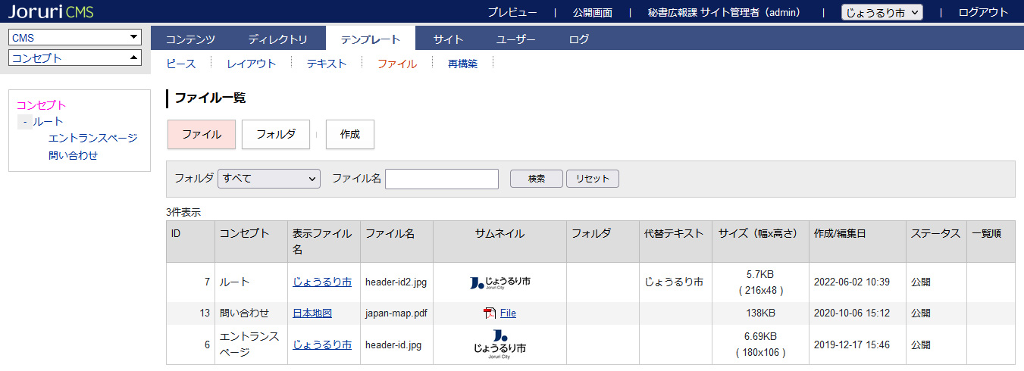

1-2ファイル一覧
[1]
[２]
[３]
[４]
[6]
[7]
[9]
[8]
[10]
[５]
[1]ファイル | ファイル一覧を表示します。
[2]フォルダ | フォルダ一覧を表示します。
[3]作成 | ファイル一覧で［作成］をクリックすると、ファイルの作成画面が表示されます。  フォルダ一覧で［作成］をクリックすると、フォルダの作成画面が表示されます。
[4]検索 | ［フォルダ］で選択したフォルダに分類されたファイルを一覧表示します。  また、「ファイル名」にファイル名または表示ファイル名に含まれる検索語を入力し、［検索］ボタンをクリックすると条件に合致するファイルが絞りこまれます。
[５]コンセプト | ファイルを格納しているコンセプトが表示されます。
[6]表示ファイル名 | ファイル名が表示されます。  テキストリンクをクリックすると詳細画面が表示されます。
[7]サムネイル | アップロードしたファイルが画像の場合は縮小版の見本画像が、それ以外の場合は拡張子にあわせたアイコンが表示されます。  リンクをクリックするとファイルのプレビューが表示されます。
[8]フォルダ | ファイルが収納されているフォルダ名が表示されます。  フォルダに収納されていない場合は空欄です。
[9]ステータス | ファイルのステータス「公開」「非公開」が表示されます。
[10]一覧順 | 管理画面でのグループの並び順を設定します。半角数字を入力します。（昇順）

1-3ファイル作成
- ファイル一覧画面で［作成］をクリックします。
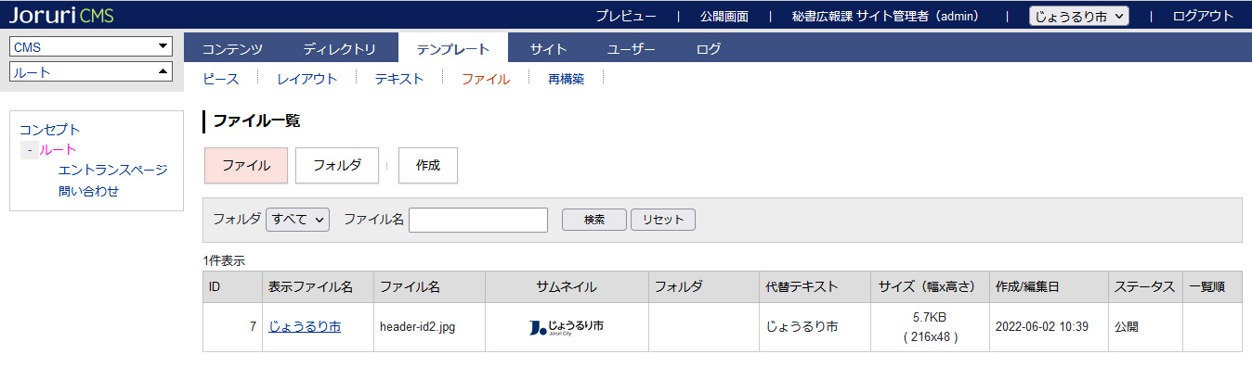

- 作成画面が表示されます。ファイルを選択後［登録］をクリックします。
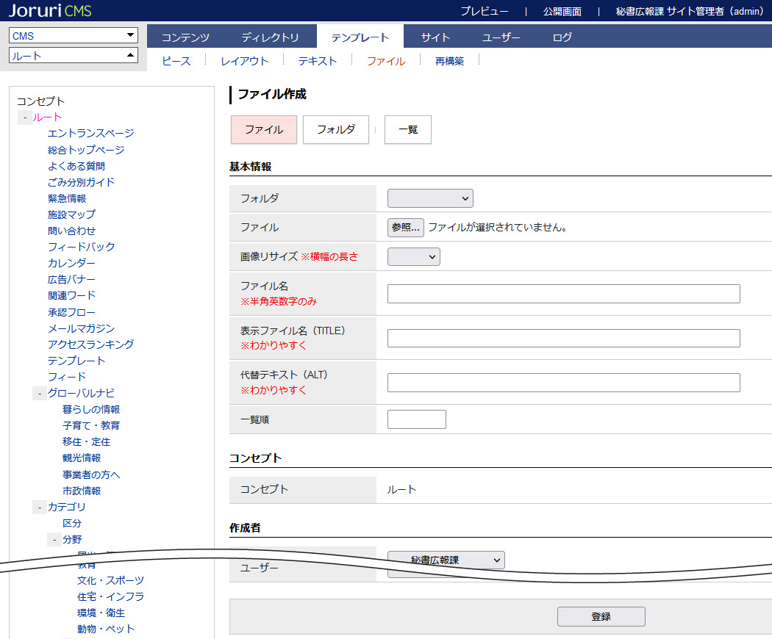
[1]
[２]
[３]
[４]
[５]
[６]
[8]
[７]

[1]フォルダ | 収納するフォルダを選択します。フォルダが未作成の場合、プルダウン内は空欄です。
[2]ファイル | ［参照］をクリックし、ファイルを選択します。
[3]画像リサイズ | 画像ファイルでリサイズが必要な場合は、プルダウンからリサイズしたいサイズを選択してください。  ※選択したサイズ内に収まるように、縦横比固定でリサイズされます。
[4]ファイル名 | 選択したファイル名が自動的に挿入されます。ファイル名は半角英数字のものに限ります。
[５]表示ファイル名（TITLE） | ファイル名の補足となるテキストを入力します。  画像ファイルの場合はtitle属性となるテキストを、それ以外のファイルの場合はページ内に添付した際のリンクテキストとなるテキストを入力します。
[６]代替ファイル名（ALT） | ファイル名の補足となるテキストを入力します。画像ファイルの場合はalt属性となるテキストを入力します。
[７]一覧順 | 管理画面での表示順を半角数字で入力します。（昇順）
[8]コンセプト | データを格納するコンセプトを左サイドメニューより選択します。

- 登録処理が完了しました。
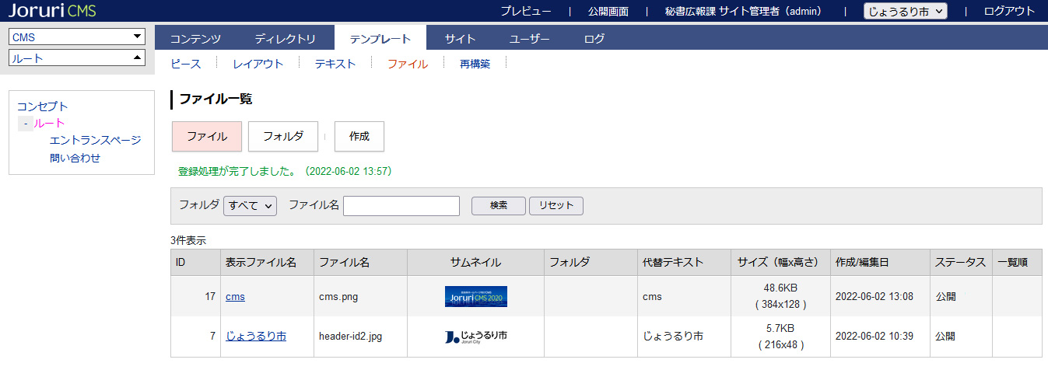

1-4ファイルの詳細画面・編集
- 表示ファイル名のテキストリンクをクリックします。

- ファイルの詳細画面が表示されます。
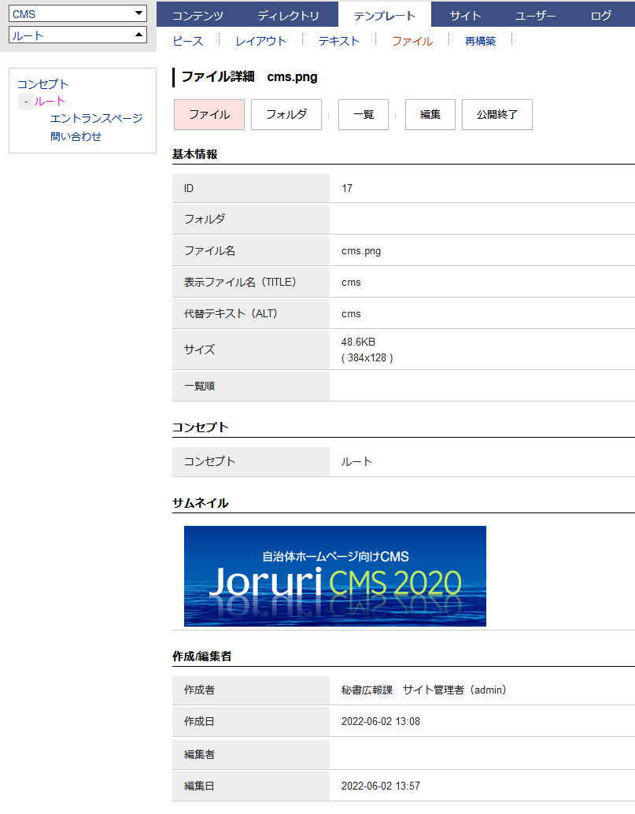
[1]
[２]

[1]編集 | 編集画面が表示されます。
[2]公開終了 | ファイルが非公開になります。
画像・動画・音声ファイルはサムネイルが表示されます。
【画像ファイル】
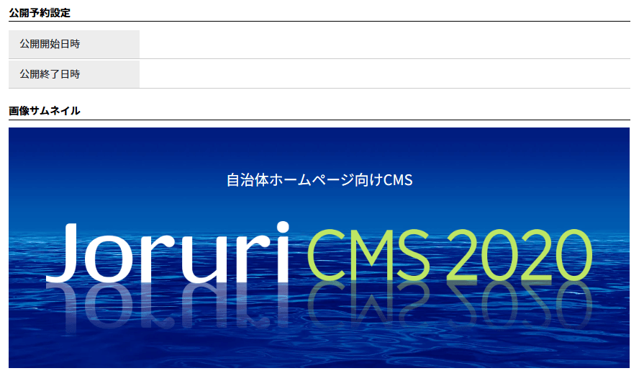
【動画ファイル】
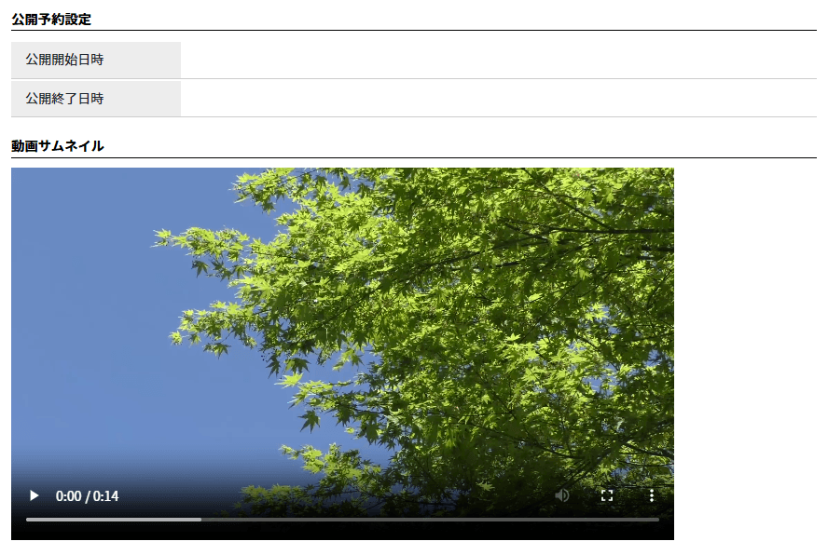
【音声ファイル】
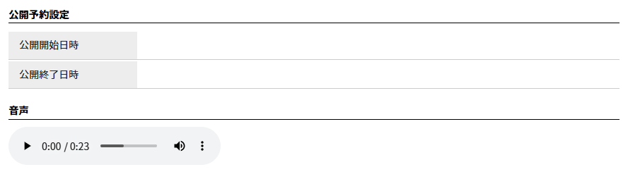

1-5ファイルの削除
- ファイルの詳細画面を表示します。［公開終了］をクリックします。

- 公開終了処理が完了します。ステータスが非公開へ変わります。
表示ファイル名のテキストリンクをクリックします。
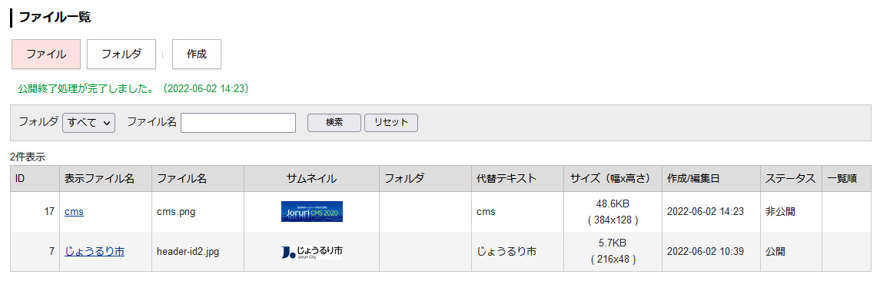

- ［削除］が表示されますので、クリックします。削除はファイルが非公開時のみ表示されます。
［公開］をクリックするとファイルが公開されます。
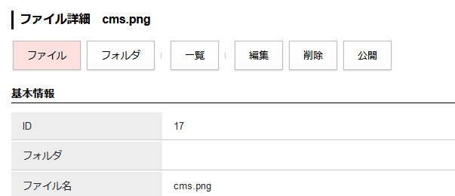

1-6フォルダ一覧
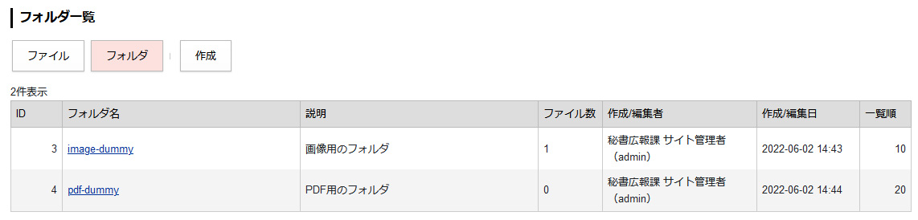
[1]
[２]
[３]
[４]
[1]フォルダ名 | フォルダ名が表示されます。  テキストリンクをクリックすると詳細画面が表示されます。
[2]説明 | フォルダに対する説明文が表示されます。
[3]ファイル数 | フォルダに収納されているファイル数が表示されます。
[4]一覧順 | 管理画面でのグループの並び順を設定します。半角数字を入力します。（昇順）

1-7フォルダ作成
- フォルダ一覧画面で［作成］をクリックします。

- 作成画面が表示されます。入力後［登録］をクリックします。
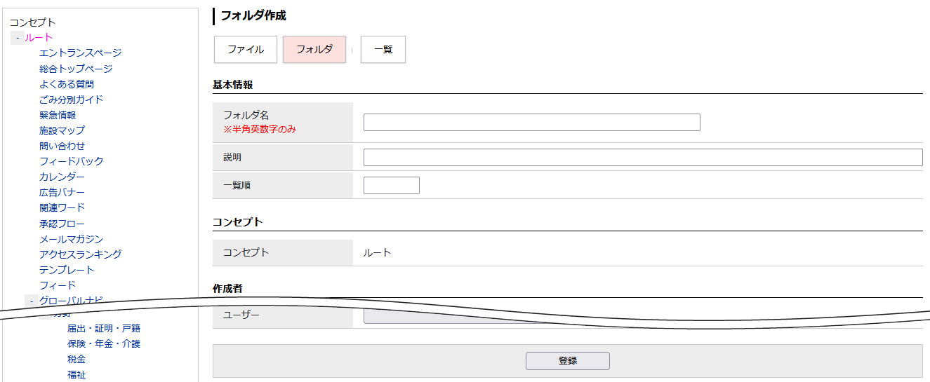
[1]
[２]
[３]
[４]
[1]フォルダ名 | フォルダ名は半角英数字のものに限ります。
[2]説明文 | 管理画面、フォルダ一覧のさい表示されます。
[3]一覧順 | 管理画面での表示順を半角数字で入力します。（昇順）
[4]コンセプト | フォルダを格納するコンセプトを左サイドメニューより選択します。

- 登録処理が完了しました。
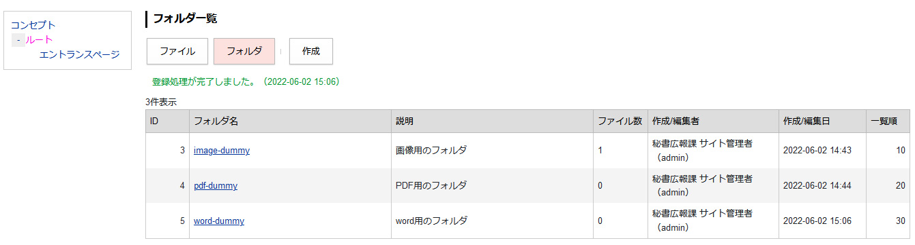

1-8フォルダの詳細画面・編集・削除
- フォルダ名のテキストリンクをクリックします。

- フォルダの詳細画面が表示されます。
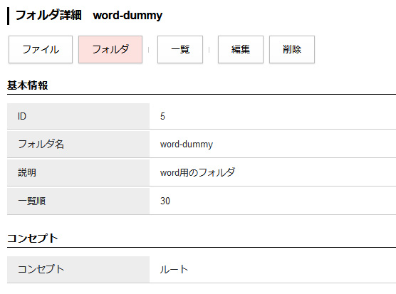
[1]
[２]
[1]編集 | 編集画面が表示されます。
[2]削除 | フォルダが削除されます。  フォルダ内にファイルが収納されている場合、ファイルも一緒に削除されます。

[2] fileタグの使用
ファイルは次の記述でページ内に埋め込むことができます。
- [[file/ファイルID]] （「ファイル」直下にファイルをアップロードしている場合）
- [[file/フォルダID/ファイルID]] 「ファイル」内のフォルダにファイルをアップロードしている場合）
独自タグを記述してファイルへのリンクを設定すると、ファイルの拡張子から判断されてアイコンが表示され、ファイル名がリンクテキストとなります。
ファイル名の末尾にはファイルサイズが自動的に表示されます。また、画像ファイルの場合はアップロードした画像が表示されます。
コンセプトの選択や記述を誤っていた場合、ファイルへのリンクは表示されません。
ファイルは格納されたコンセプトの上位から下位へ継承されるので、ファイルと同じかその下位のコンセプトに格納されたページ、ピース、レイアウトであれば独自タグでのリンク設定が使用可能です。
また、複数のコンセプトに同一パスのファイルが存在した場合、直近のコンセプトのファイルを優先して表示します。

【管理画面 fileタグ挿入】
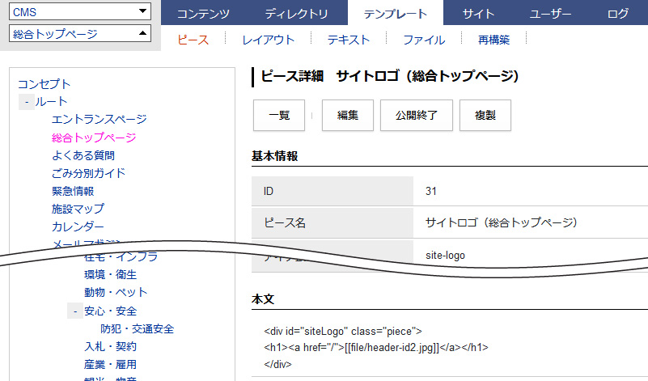

【公開画面】
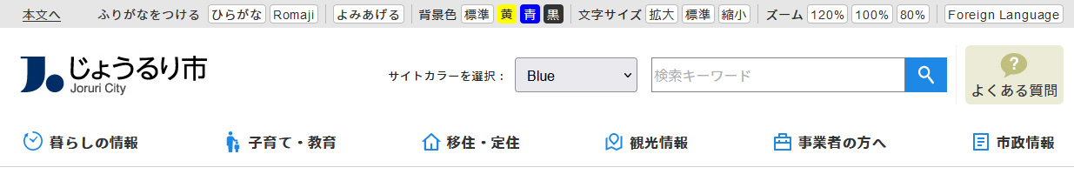
【管理画面 fileタグ挿入】
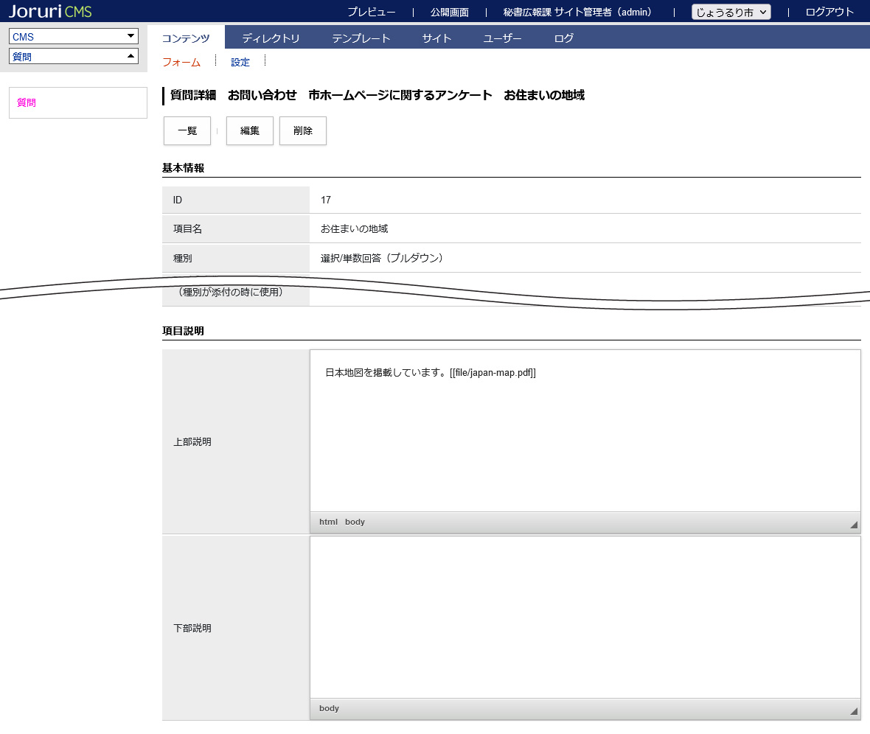

【公開画面】
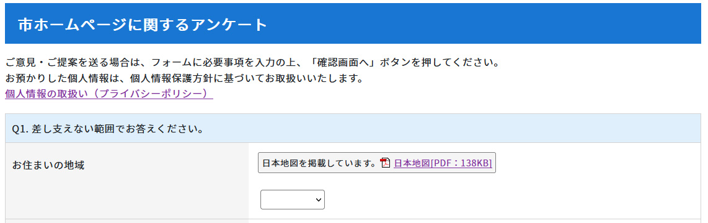
ファイル作成時、入力した「表示ファイル名」がテキストリンクになって表示されます。
アイコン、容量などは自動で挿入されます。

2-1挿入
ディレクトリページやピースの場合、本文欄下「ファイル」の「▼開く」をクリックすると、ファイル一覧が表示されます。ファイルの下の「挿入」をクリックすると、タグが本文のカーソル位置に挿入されます。
ファイル一覧を表示するには編集時にファイルのアップロードされたコンセプトに合わせておく必要があります。
記事ページ、レイアウトの場合は本文に直接タグを記述します。

【管理画面 ピース】
